Лекция№7.
Метод замораживания коэффициентов и другие методы проверки разностных схем на устойчивость.

Замораживание коэффициентов. Если линейное дифференциальное уравнение имеет переменные коэффициенты или используется неравномерная сетка, то задача сводится к линейной разностной схеме с переменными коэффициентами. В этом случае уравнение (7.4) содержит неустранимую зависимость от . Следовательно, множитель роста 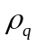также зависит от и его нельзя считать постоянным для данной гармоники.
«Заморозим» коэффициенты схемы, т.е. возьмём в качестве постоянных коэффициентов значения схемы в некотором узле , и найдем из (7.4). Будем считать разностную схему устойчивой, если при любых и выполняется признак (7.5).
Этот способ оказался очень эффективным приемом исследования устойчивости схем. В настоящее время он обоснован для многих классов параболических и эллиптических уравнений с гладкими коэффициентами (в ряде случаев достаточно непрерывности коэффициентов) и для некоторых узких классов гиперболических уравнений. В практике вычислений для любых уравнений с гладкими коэффициентами и решениями критерии устойчивости, полученные этим способом, хорошо согласуются с результатами численных расчетов.
Однако способ «замороженных» коэффициентов применим не всегда. Для ряда задач с разрывными, недифференцируемыми и даже кусочно-гладкими коэффициентами построены примеры *), в которых использование этого способа приводит к ошибочным заключениям.
Линеаризация. Сложные задачи математической физики приводят к нелинейным разностным схемам
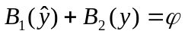 (7.7)
где 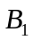 , 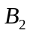 - нелинейные операторы, действующие на и как на функцию пространственной переменной. Нарастание ошибок (пока эти ошибки малы) описывается линеаризованным уравнением
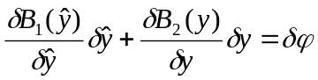 (7.8)
Обычно и являются -мерными векторами; тогда 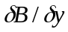является матрицей производных 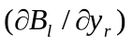. Устойчивость уравнения (7.8), линейного относительно ошибок, можно исследовать способом «замороженных» коэффициентов. Уравнение для множителя роста - й гармоники принимает вид

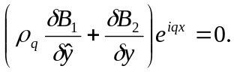 (7.9)
Способ линеаризации при исследовании многих сложных разностных схем (например, схем, возникающих в задачах газодинамики) дает критерии устойчивости, хорошо подтверждаемые практикой численных расчетов. Однако он не является строго обоснованным и в некоторых случаях может привести к неверным результатам.

Метод разделения переменных можно строго обобщить на многие классы линейных схем с переменными коэффициентами (на неравномерных сетках), а также применять его для доказательства устойчивости по краевым условиям. Для этого надо вместо гармоник 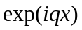 использовать систему 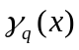 собственных функций разностной задачи
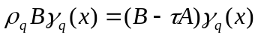
и соответствующие значения . Однако точно найти спектр разностной схемы удается лишь в сравнительно простых случаях, так что исследовать этим методом устойчивость схем для сложных задач математической физики удается не часто.

2 Метод энергетических неравенств. Метод основан на использовании энергетических норм, порождаемых самими разностными операторами. При его помощи доказана устойчивость и даны априорные оценки точности многих разностных схем с переменными коэффициентами, некоторых квазилинейных схем и т.д.
Рассмотрим идею метода *) на примере стационарной (не содержащей времени) разностной схемы
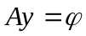
где разностный оператор  - линейный, самосопряженный и положительный. В этом случае существует обратный оператор , который тоже является линейным, самосопряженным и положительным.
При помощи положительного оператора можно ввести норму
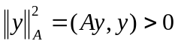 при 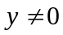, (7.10)
где ( , ) – скалярное произведение на сетке; аналогично строится норма 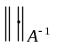 , называемая негативной. Проделаем цепочку преобразований:
.
Отсюда вытекает соотношение 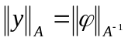, которое означает устойчивость по правой части.
Пусть, например, оператор 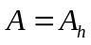 является второй разностью, т.е. аналогом 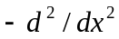, а 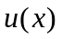и ее производные достаточно быстро убывают при 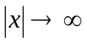. Тогда непрерывный аналог нормы (7.10) есть
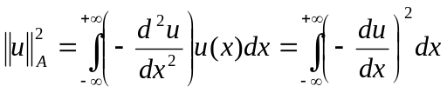;
как отмечалось, эта норма сильней, чем 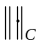 . Оператор в этом случае является двойной суммой – аналогом двойного интеграла, и порожденная им норма равна
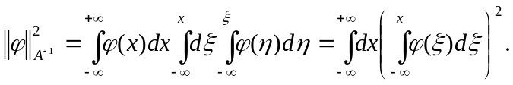
Это слабая норма. Из приведенных рассуждений видно, что метод энергетических неравенств для ряда задач позволяет доказывать устойчивость при использовании сильных норм для решения и слабых норм для правой части 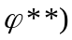.
Для корректной реализации этого метода надо проверить, обладает ли оператор требуемыми свойствами, определить скалярное произведение на сетке, построить сеточный оператор и проверить аппроксимацию в . Все эти действия связаны обычно с громоздкими вычислениями.
3 Операторные неравенства. Общая теория устойчивости разностных схем, основанная на установлении неравенств между разностными операторами, образующими схему, построена А.А. Самарским. Она позволяет для многих классов линейных схем получить необходимые и достаточные условия устойчивости и априорные оценки точности. Рассмотрим одно из таких условий устойчивости.
Напомним некоторые свойства операторов, отображающих гильбертово пространство в себя *). Оператор называется неотрицательным 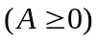, если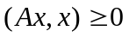 для любого ненулевого 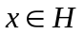, называется положительным 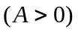при 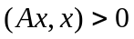 и положительно определенным при 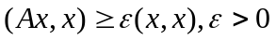. Неравенство 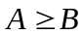 понимается в том смысле, что 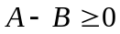.
Оператор называется самосопряженным, если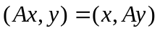 для любых 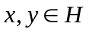. Квадратным корнем из самосопряженного неотрицательного оператора называют такой оператор , что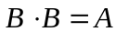; его обозначают 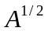, он существует и является самосопряженным и неотрицательным.
Исследуем устойчивость двуслойной линейной разностной схемы, записанной в канонической форме:
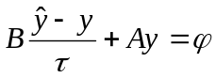 (7.11)
Теорема. Если операторы и самосопряженные, не зависят от номера слоя , и выполняется условие
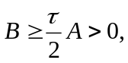 (7.12)
то схема (7.11) устойчива по начальным данным в энергетической норме 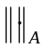 :
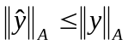. (7.13)
Доказательство. Для исследования устойчивости по начальным данным достаточно рассмотреть однородное уравнение (7.11). Полагая 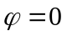 и умножая (7.11)слева на 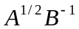, получим
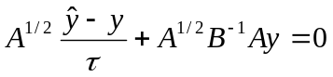.
Полагая 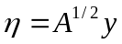 и замечая, что 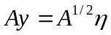, преобразуем это уравнение в явную разностную схему:
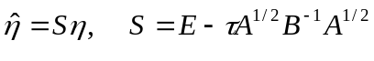
где  - единичный оператор; оператор является самосопряженным.
Перепишем неравенство (7.12) в следующем виде:
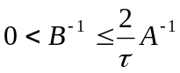.
Умножая его слева и справа на положительный оператор , получим
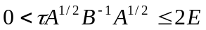.
Вычитая это неравенство из ,получим
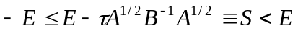.
Это означает, что
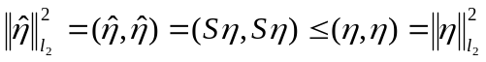 (7.14)
Норма 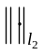просто связана с энергетической нормой:
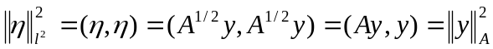. (7.15)
Из (7.14) и (7.15) следует (7.13), что и требовалось доказать.
Замечание. При доказательстве не требовалось постоянства коэффициентов схемы (7.11). Тем самым, признак устойчивости (7.12) справедлив для разностных схем с переменными коэффициентами.
В этом параграфе излагалась техника исследования устойчивости уже составленной схемы. А как надо составлять схему, чтобы она была устойчивой? Некоторые математические способы построения устойчивых схем были предложены А.А. Самарским. Высказывались идеи о рассмотрении разностных схем как некорректных задач с дискретными переменными и регуляризации их по А.Н. Тихонову.
Для проверки устойчивости линейной одномерной задачи теплопроводности будем применять метод разделения переменных. Исследуем устойчивость по начальным данным методом разделения переменных. Поскольку схема (4.6) линейна, то для этого достаточно положить в ней и сделать стандартную подстановку 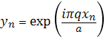, 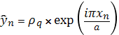. Тогда легко получить множитель роста гармоники
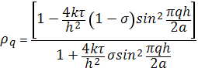. (7.17)
Он вещественный, причем при любом справедливо неравенство . Следовательно, схема (6) устойчива, если при любом q выполняется условие . Нетрудно проверить, что это справедливо при
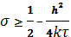 (7.17)
Последнее неравенство является условием равномерной устойчивости схемы (4.6) по начальным данным (в ).
Примененный здесь простейший вариант метода разделения переменных не является строгим. Однако для схемы на равномерной сетке (4.6) нетрудно проверить, что функции , являются собственными функциями разностной задачи Штурма-Лиувилля для (4.6). Соответствующие им собственные значения имеют вид (7.16), причем . При их помощи можно получить строгое необходимое и достаточное условие устойчивости, практически не отличающееся от (7.17).
Дополнительное условие устойчивости по правой части, как легко видеть из (46), выполняется при любых и . Следовательно, схема устойчива по правой части, если выполнено условие (7.17) равномерной устойчивости по начальным данным.
Для чисто неявной схемы, симметричной схемы и схемы повышенной точности условие (7.17) выполняется при любом соотношении шагов τ и h; таким образом, эти схемы безусловно устойчивы. Для явной схемы условие (7.17) выполняется только при 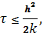т.е.схема условно устойчива. Замечание 5. Справедливо более сильное утверждение: все эти схемы устойчивы в :
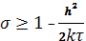 (7.18)
Оно более жестко, чем условие (7.17), но у случае явной и чисто неявной схем из него следует сделанное выше утверждение.
Сходимость. Из сказанного выше следует, что на решениях , имеющих достаточное число непрерывных производных, семейство схем (4.6) с весом обеспечивает равномерную сходимость при выполнении условия устойчивости (7.17).
Для схем с погрешность , т.е. схемы имеют первый порядок точности по времени и второй– по пространству. Для симметричной схемы погрешность равна , т.е. порядок точности по обеим переменным одинаков.

